
MZE-28774/2024-12122
mzedms027662134

Požadavek na změnu (RfC) – Z38518

a – věcné zadání

Základní informace
ID PK MZe: | 854

Název změny: | IZR - Odsuny na dočasná hospodářství
Datum předložení požadavku: |  | 10.6.2023 | Požadované datum nasazení: | 5.11.2024

Kategorie změny: | Normální ☒ Urgentní ☐ | Priorita: | Vysoká ☐ Střední ☒ Nízká ☐

Oblast: | Aplikace ☒ | Zkratka: | IZR
Oblast: | Aplikace ☒ | Typ požadavku: | Legislativní ☒ Zlepšení ☐ Bezpečnost ☐
Oblast: | Infrastruktura ☐ | Typ požadavku: | Nová komponenta ☐ Upgrade ☐ Bezpečnost ☐ Zlepšení ☒ Obnova ☐

Role | Jméno | Organizace /útvar | Telefon | E-mail
Věcný garant | Vít Škaryd | MZe/Odbor 13120 | 221 812 041 | Vit.Skaryd@mze.cz
Žadatel | Pavel Hakl | MZe/Odbor 13140 | 22181 2779 | Pavel.Hakl@mze.cz
Koordinátor změny: | Jaroslav Němec | MZe | 221 812 916 | Jaroslav.nemec@mze.cz
Poskytovatel/Dodavatel: | xxx | O2ITS | xx | xxx

Smlouva č.: | S2023-0014, DMS: 390-2023-12120 | KL: | KL HR-001

Stručný popis a odůvodnění požadavku

Popis požadavku
Na základě vyhlášky č. 130/2023 Sb., kterou se mění vyhláška č. 136/2004 Sb., kterou se stanoví podrobnosti označování zvířat a jejich evidence a evidence hospodářství a osob stanovených plemenářským zákonem bylo umožněno provést odsun zvířete (ovce, kozy, prasata) na dočasné hospodářství na základě předložení jiného dokladu než občanského průkazu.

Odůvodnění požadované změny (změny právních předpisů, přínosy)
Úprava je nezbytná z důvodu dodržování vyhlášky č. 130/2023 Sb., tj možnost zaregistrovat dočasné hospodářství s chovem ovcí, koz a prasat na základě jiných dokladů než OP.

Rizika nerealizace
V případě nerealizace nebude naplňováno znění vyhlášky č. 130/2023 Sb.

3 Podrobný popis požadavku

Specifikace změny dle novely vyhlášky
Novela vyhlášky 136/2004 Sb. zavádí možnost uvádět v Hlášení odsunu ovcí a koz na Dočasné hospodářství (DH) kromě čísla OP i jiný typ dokladu.

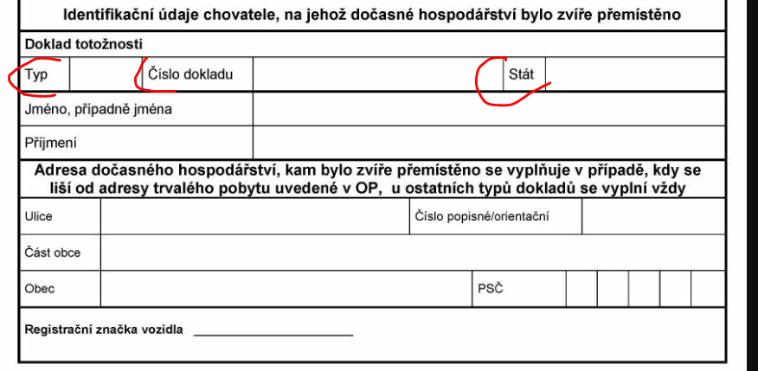

Principy hlášení a ověřování DH
Zde specifikované principy v hlášení DH budou aplikovány i na hlášení a zpracování DH u prasat.

DH ovcí a koz datově
Údaje vztahující se k DH u hlášení odsunu ovcí a koz na DH jsou uloženy v tabulce: hla_HLASDOCASNEHOSPnove

Stávající struktura:
Údaj | Popis (upřesnění, pokud není z názvu údaje zřejmé)
CISLOOP
ULICE
CISLO
OBEC
CASTOBCE
PSC
KODRUIAN | Kód adresy v RUIAN
DOCASNEHOSPODARSTVIREF | Reference na hlavičku hlášení hla_HLASDOCASNEHOSPODARST
SLOZENAADRESA

Návrh změny struktury:
Údaj | Popis (upřesnění, pokud není z názvu údaje zřejmé) / Poznámka
CISLOOP | Nastavení na nepovinný údaj, pokud již není – nově se nebude plnit
CISLODOKLADU | Číslo dokladu – nepovinný
TYPDOKLADU | Kód typu dokladu v hlášení - nepovinný
TYPDOKLADU_SYST | Typ dokladu doplněný systémem
TYPDOKLADUREF | Odkaz do položky v číselníku typů dokladů - nepovinný
STAT | Kód státu v hlášení - nepovinný
STAT_SYST | Kód státu doplněný systémem
STATREF | Odkaz do číselníku zemí (cis_zeme) - nepovinný
ULICE
CISLO
OBEC
CASTOBCE
PSC
KODRUIAN | Kód adresy v RUIAN
DOCASNEHOSPODARSTVIREF | Reference na hlavičku hlášení hla_HLASDOCASNEHOSPODARST
SLOZENAADRESA

Upřesnění k TYPDOKLADU_SYST a STAT_SYST – viz. upřesnění dále.

„Nalezená“ dočasná hospodářství se ukládají do tabulky.

Číselník typů dokladů
Aktuálně se v IZR, v registraci chovatelů používá tento číselník typů dokladů.
(Nevím zda je zavedeno jako tabulka, nebo hodnoty ENUM)

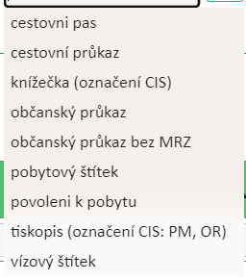

Pro vyplnění a pořizování hlášení navrhují zavést numerické kódy typů dokladů:
( v TK IZR se pořizuje převážně přes numerickou klávesnici)

Kód | Typ dokladu
101 | Občanská průkaz
102 | Občanský průkaz bez MRZ
103 | Knížečka
104 | Pobytový štítek
105 | Povolení k pobytu
106 | Tiskopis (označení CIS: PK, OR)
107 | Vízový štítek
201 | Cestovní pas
202 | Cestovní průkaz

Věcně u některých typů dokladů netuším o co se jedná.

Návrh k typu dokladu Občanský průkaz bez MRZ: nebude se zavádět. Systém při ověření dle OP zkusí vyhledat s typem dokladu 101, pokud nebude subjekt nalezen, provede se odeslání dotazu na vyhledání s typem 102, až když nyní nebude nalezen, vygeneruje se chyba *72.

V Pokynech pro chovatele budou uvedeny jen typy: 101 – Občanský průkaz, 201 – Cestovní pas a 202 – cestovní průkaz (pro zápis např. slovenského čísla OP).

Ostatní typy dokladů budou do číselníku zavedeny pro případ nutnosti je použít u hlášení.

Typy dokladů pro komunikaci s IS ZR
Datová struktura dokladů:
DOKLAD_TYP_ID | NUMBER(2,0)
NAZEV | NVARCHAR2(32 CHAR)
ZR_DRUH | NVARCHAR2(2 CHAR)

Možné typy dokladů
DOKLAD_TYP_ID | NAZEV | ZR_DRUH
1 | Občanský průkaz | ID
2 | Cestovní pas | P
3 | Povolení k pobytu | IR
4 | Vízový štítek | VS
5 | Pobytový štítek | PS
6 | občanský průkaz bez MRZ | OP
7 | cestovní průkaz | CA
8 | knížečka (označení CIS) | IX
9 | tiskopis (označení CIS: PM, OR) | IE

Bližší význam dokladů bude metodicky doplněn.

Číselník zemí
Do hlášení se bude uvádět numerický kód země, která vydala daný typ dokladu. Numerický kód země chovatelé znají z hlášení vývozu nebo dovozu zvířat do ÚE.

Upřesnění k vyplnění údajů DH

Typ dokladu vs Stát
Do hlášení lze uvést i číslo občanského průkazu libovolné země z EU. V tom případě se uvede kód dokladu 202 (Cestovní průkaz)
Lze uvést i kombinaci cestovní pas a stát ČR
Které z těch výše uvedených typů dokladů jsou takové, že mohou být vyplněny jen se zemí ČR?

203 jen s OP : NE, může být uvedeno i číslo pasu vydaného v ČR.

V základních registrech se budou hledat jen doklady, pokud bude STAT_SYST = „203“ (ČR).

Stát se vztahuje k zapsanému dokladu – nikoliv k občanství nebo pobytu.

Adresa DH
Aktuálně je to nastaveno, že pokud je adresa DH shodná s adresou trvalého pobytu subjektu, nemusí být vyplněna.

Toto zůstane zachováno (je to uvedeno i na vzoru hlášení. U ostatních typů je uvedeno, že má být vyplněna vždy (podklad pro validace).

Upřesnění k validaci adresy v kap. 3.11

Úprava v pořizování hlášení

V tlustém klientu IZR
Z počátku nám chovatelé budou ještě posílat původní formulář pro hlášení odsunu ovcí a koz na DH, kde je jen číslo OP.

Pokud nebude typ dokladu a stát v hlášení uveden, pak se má za to, že typ = Občanský průkaz (101) a stát = 203 (ČR). Toto by platilo i pro nové formuláře a jejich zpracování - odsouhlaseno

V TK se hlášení pořizují ve volbě: Individuálně značená -> Dočasné hospodářství – nové: a pak Ovce nebo kozy.
Údaje dočasného hospodářství se zapisují do hlavičky hlášení.

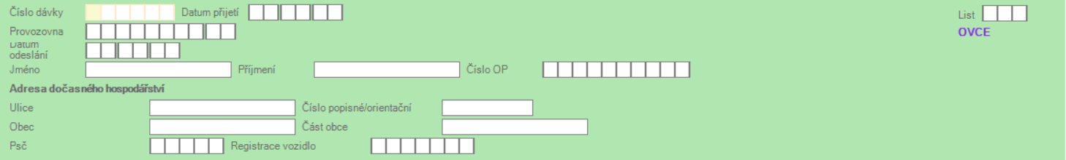

Místo údaje „Číslo OP“ se zavede „Číslo dokladu“ – počet políček max. 35

Za tímto údajem bude byl: „Typ dokladu“: 3 políčka a „Stát“ 3 políčka

Na Portálu farmáře

Pořizování hlášení pro farmáře a regionální pracovníky Pověřené osoby

Údaje k DH jsou v hlavičce hlášení:
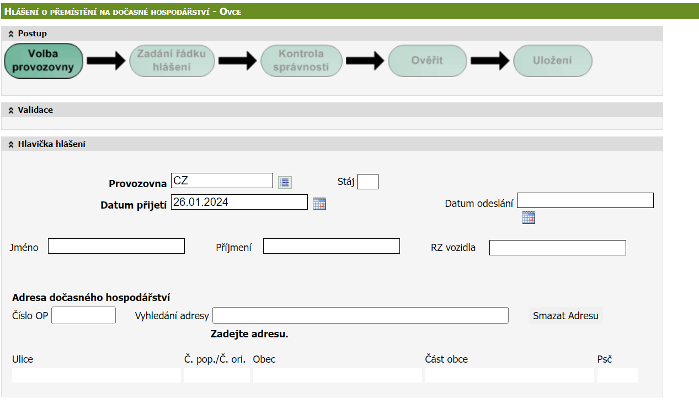

Stejně jako v TK:
Místo údaje „Číslo OP“ se zavede „Číslo dokladu“ a přidají se údaje:
„Typ dokladu“ a „Stát“ 3 – výběry z příslušných číselníků

U Typu dokladu výběr jen z těch 3 uvedených typů.

K adrese DH se přidá text:
„Vyplňte pokud se liší od adresy uvedené v OP, u typu dokladu Občanský průkaz. U ostatních typů dokladů vyplňte vždy“

Pokud nebude vyplněno, pak nedovolit hlášení odeslat.
----------------------------------------------------------------------------
Upřesnění: postačí vyplnění údaje Obec (platná obec) + případně PSČ – pokud je obec nejednoznačná (viz. kontrola v kap. 3.11). PSČ bude nabízeno na základě zadané obce.

Tato úprava se týká i pořizování hlášení v Lehkém klientu ze strany např. regionálních konzultantů.
Text k vyplnění adresy DH tam nebude.
V tomto pořizování dovolit odeslat i když adresa nebude vyplněna.

Ve Stájovém registru

Formulář pro zaevidování odsunu na DH v SR na PF:
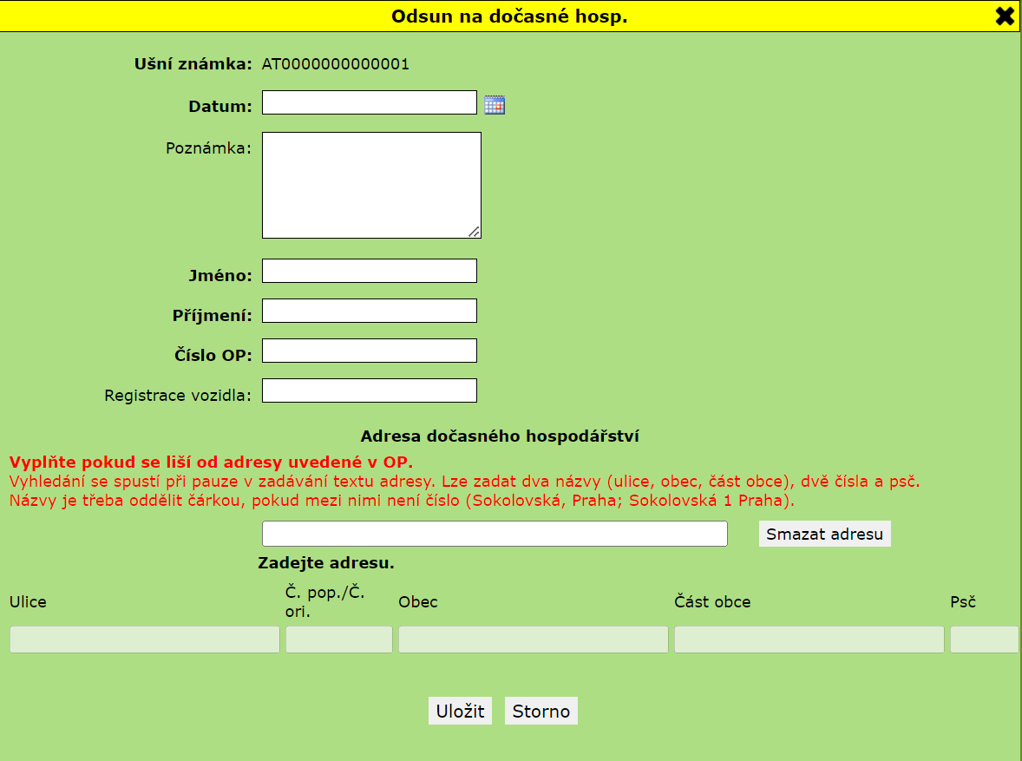

Místo údaje „Číslo OP“ se zavede „Číslo dokladu“ a přidají se údaje:
„Typ dokladu“ a „Stát“ 3 – výběry z příslušných číselníků

U typu dokladu výběr jen z těch 3 uvedených typů.

Text: „Vyplňte pokud se liší od adresy uvedené v OP.“
Se upraví na:
„Vyplňte pokud se liší od adresy uvedené v OP u typu dokladu Občanský průkaz. U ostatních typů dokladů vyplňte vždy“

Pohyb odsunu na DH nedovolit uložit, pokud nebude vyplněna adresa dle uvedené podmínky.
Upřesnění: postačí vyplnění údaje Obec (platná obec) + případně PSČ – pokud je obec nejednoznačná (viz. kontrola v kap. Chyba! Nenalezen zdroj odkazů.)

S tímto budou souviset i úpravy datových struktur, do kterých se záznam pohybu odsun na DH ukládá.

Úprava WEB služby
Pro odesílání hlášení odsunů ovcí a koz na Dočasné hospodářství je implementována služba IZR_ODH01B.

Nově přidané atributy do struktury REQUESTU jsou zvýrazněny.
XML Element (@atribut) |  |  |  | Typ | Výskyt | Omezení | Popis
Request |  |  |  |  | 1 - 1 |  | element obecného requestu, zapouzdření cílového typu
 | JENOVERIT |  |  | boolean | 1 - 1 |  | Příznak, zda se hlášení pouze ověří (true) nebo i odešle (false)
 | EMAIL |  |  | string | 0 - 1 | Max. délka: 50 | E-mailová adresa, na kterou má systém odeslat potvrzení o přijetí hlášení a výsledek On-line zpracování
 | HLASENI |  |  |  | 1 - 1 |  | Vyplněné hlášení pro ověření/odeslání
 |  | DRUH |  | string | 1 - 1 | Hodnoty:  - OVC  - KOZ | Druh zvířete - povoleno OVC a KOZ
 |  | PROVOZOVNA |  | string | 1 - 1 | Min. délka: 8  Max. délka: 8 | Provozovna hlásící
 |  | STAJ |  | string | 0 - 1 | Max. délka: 2 | Stáj hlásící provozovny
 |  | JMENO |  | string | 0 - 1 | Max. délka: 200 | Jméno chovatele kam přesunuto
 |  | PRIJMENI |  | string | 0 - 1 | Max. délka: 200 | Příjmení chovatele kam přesunuto
 |  | RZVOZIDLA |  | string | 0 - 1 | Max. délka: 7 | Registrační značka vozidla
 |  | CISLOOP |  | string | 0 - 1 | Max. délka: 10 | Číslo OP
 |  | CISLODOKLADU |  | string | 0 - 1 | Max. délka: 12 | Číslo dokladu
 |  | TYPDOKLADU |  | string | 0 - 1 | Max. délka: 3 | Kód typu dokladu (viz. pokyny)
 |  | STAT |  | string | 0 - 1 | Max. délka: 3 | Numerický kód státu, který vydal doklad.
 |  | ULICE |  | string | 0 - 1 | Max. délka: 60 | Adresa dočasného hospodářství - ulice
 |  | CISLO |  | string | 0 - 1 | Max. délka: 20 | Adresa dočasného hospodářství - číslo popisné/orientační
 |  | OBEC |  | string | 0 - 1 | Max. délka: 50 | Adresa dočasného hospodářství - obec
 |  | CASTOBCE |  | string | 0 - 1 | Max. délka: 50 | Adresa dočasného hospodářství - část obce
 |  | PSC |  | string | 0 - 1 | Max. délka: 5 | Adresa dočasného hospodářství - PSČ
 |  | RADKY |  |  | 1 - N |  | Řádky hlášení
 |  |  | USNIZNAMKA | string | 1 - 1 | Max. délka: 15 | Ušní známka zvířete
 |  |  | DATUMPREMISTENI | dateTime | 0 - 1 |  | Datum přemístění
Response |  |  |  |  | 1 - 1 |  | element obecného response, zapouzdření cílového typu
 | OvereniZaslaniDocasneHospodarstviBResult |  |  | boolean | 1 - 1

Bude zachována stávající služba (nová verze) a jen při přebírání dat z volání služby do hlášení zajistit, že případně vyplněné CISLOOP se zapíše do údaje CISLODOKLADU, pokud bude CISLODOKLADU prázdné.

Jde o to, aby to ve stávající struktuře někdo nevolal stále jen s CISLOOP.

Administrace dávek

Upravit detail dávky:
xxx

Přidat nové údaje: CISLODOKLADU, TYPDOKLADU a STAT

Úpravy ve zpracování

Chyby k DH
Úprava stávajících chyb:

Chyba: *70
Popis chyby se upraví na: „Chybí číslo dokladu u Dočasného hospodářství“
Popis opravy: „Zaslat hlášení s doplněným číslem dokladu“.

Chyba: *72
Popis chyby se upraví na „Osoba dle typu čísla dokladu a státu uvedeného v hlášení nenalezena v základních registrech“
Popis opravy: „Zaslat hlášení s opraveným číslem nebo typem dokladu“.

Adekvátně se upraví i interní chyby.

Zavedení nových chyb:
chyba: „Chybí typ dokladu u Dočasného hospodářství“ - nebude se zavádět, když nebude vyplněno, bude systémem doplněn typ OP

chaba: „Chybí kód státu k dokladu u Dočasného hospodářství“ – nebude se zavádět, pokud nevyplněno, pak systém doplní 203

Chyba: *73
Popis chyby: „Neplatný typ dokladu u Dočasného hospodářství “
Popis opravy: „Zaslat hlášení s opraveným typem dokladu“.

Chyba: *74
Popis chyby: „Neplatný kód státu u Dočasného hospodářství“
Popis opravy: „Zaslat hlášení s opraveným kódem státem“.

Chyba: *75
Popis chyby: „Nevyplněná adresa u Dočasného hospodářství“
Popis opravy: „Zaslat hlášení s doplněnou adresou“.

Kontrola vyplnění nových údaji
Před nasazením nového pořizování hlášení odsunu ovcí/koz na DH může zůstav v systému nepotvrzená dávka s hlášení odsunu na DH nebo nezpracované OnLine hlášení.

Zpracování by tedy mělo zafungovat tak, že hlášení obsahující vyplněný údaj CISLOOP zpracuje stávajícím způsobem.

Až hlášení obsahující hodnotu v údaji CISLODOKLADU, budou zpracována úpravou.

Pokud se shodneme na návrhu v kap. 3.7.1, pak systém v případě nevyplněných údajů:
TYPDKLADU – si systém doplní do TYPDOKLADU_SYST hodnotu = „101“ – Občanský průkaz
STAT - si systém doplní do STAT_SYST hodnotu = „203“ – ČR

Pokud jsou údaje vyplněny. Pak si systém převezme do odpovídajících _SYST údajů vyplněné hodnoty.

Ověřování na platné hodnoty systém provede dle hodnot v TYPDOKLADU_SYST a STAT_SYST.

Pokud je identifikována chyba *70, *73 a *74 neprovede se dohledání subjektu v IS ZR a tím pádem se negeneruje chyba *72.

Vyhledání subjektu v IS ZR
Toto je v tom celém klíčové!!!

Zde je potřeba si definovat, ve kterých případech se provádí vyhledání subjektu v IS ZR a kdy ne.

Při kombinaci TYPDOKLADU_SYST = „201“ (pas) a STAT_SYST <> „203“ (ČR) - , ověření se provede, ale pokud se subjekt nenajde, negeneruje se chyba *72 !!!

Podobně asi i u cestovní průkaz – pokud bude „podporován“ tento typ dokladu

Kombinace: TYPDOKLADU_SYST = „101“ (OP) a STAT_SYST = „203“ – provede se ověření jako nyní.

Pokud není subjekt nalezen, generuje se chyba *72.

Validace vyplnění adresy DH
Adresa dočasného hospodářství nemusí být vyplněna, pokud TYPDOKLADU_SYST = „101“ (OP) a STAT_SYST = „203“ (ČR) – stávající stav

Upřesnění od Vítka Škaryda: mám od SVS souhlas s tím, abychom nevyžadovali celý RUIAN u DH, ale postačí nám existence obce.

ULICE
CISLO
OBEC
CASTOBCE
PSC
Definice „nevyplněná adresa“ : pokud jsou všechny hodnoty adresy nevyplněny (NULL):

Příklad: bude vyplněn jen údaj „ULICE“ – kontrola se provede.

Pokud bude adresa vyplněna i u TYPDOKLADU_SYST = „101“ (OP) a STAT_SYST = „203“,
systém provede kontrolu vyplněné adresy proti RUIAN (jako nyní). Pokud se adresa nenajde
pak nově systém provede kontrolu vyplnění údaje „OBEC“ + „PSC“.

Dotaz k upřesnění: bude povinné vyplnit OBEC + PSČ ? ANO, pak je třeba si říci jak se bude kontrolovat.
Kontrola PSC je myslím jasná: proti číselníku CIS_PSC, platným údajům k datu události odsunu a jen tuzemské PSC (tj. cis_psc.zahranicni = 0).
Kontrola OBEC: např. 28001 je PSČ s obcí „Kolín 1“, 28002 je PSČ s obcí „Kolín 2“.
Musí být v OBEC odpovídající hodnota k PSČ ? nebo stačí platná obec, tj. kontrola proti číselníku CIS_OBEC a údaji CIS_OBEC.ObecNazev ?

Pokud bude vyplněn OBEC a ta je jednoznačná, pak nemusí být PSČ vyplněno.
Nejednoznačná obec např:

Obec se bude kontrolovat proti: CIS_OBEC.ObecNazev , Platný záznam tedy bude i např, PSČ=28001 , Obec = „Kolín“

U všech ostatních kombinací se provede ověření, zda je adresa vyplněna.
Pokud není vyplněna (dle definice) , pak se generuje chyba *75 a negeneruje se chyba *71.
Pokud je vyplněna, provede se ověření dle specifikace výše. Pokud nebude OBEC (+ případně PSČ) nalezena – vygeneruje se chyba *71 (Neexistující adresa Dočasného hospodářství). Ostatní údaje z adresy se nekontrolují na správnost.

Zpracování / odmítnutí řádky hlášení
Při identifikaci některých z nově zavedených chyb k DH, jsou řádky vztažené k danému DH odmítnuty z důvodu zjištěné chyby.

Úprava přehledu dočasných hospodářství

Podmínky pro vyhledání

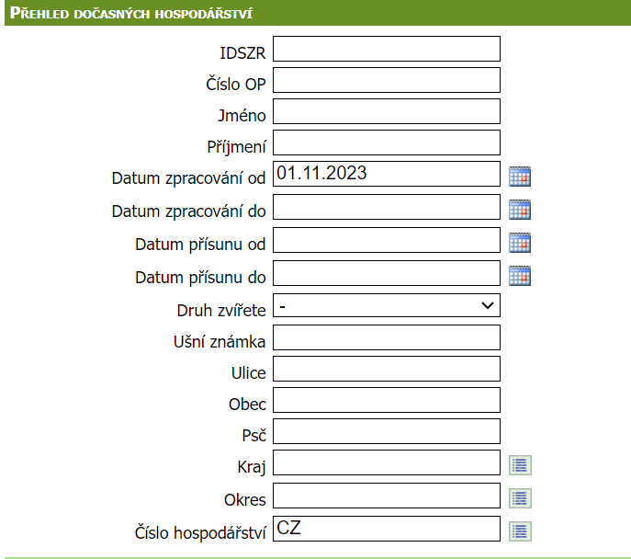

Přejmenovat Číslo OP na Číslo dokladu
Přidat: Typ dokladu – výběr z číselníku, default „Občanský průkaz“
Stát: výběr z číselníku, default ČR

Ve vyhledání bude třeba udělat úpravu, aby to umělo hledat číslo OP v údaji hla_HLASDOCASNEHOSPnove.CISLOOP i v nově zavedeném CISLODOKLADU

Hlášení DH v IZR
Ve hlavičce hlášení DH ovcí a koz dojde k:
- Přejmenování Číslo OP na Číslo dokladu
- Přidání:
  - Typ dokladu
  - Stát

xxx

Dopady na IS MZe
(V případě předpokládaných či možných dopadů změny na infrastrukturu nebo na bezpečnost je třeba si vyžádat stanovisko relevantních specialistů, tj. provozního, bezpečnostního garanta, příp. architekta.).

Na provoz a infrastrukturu
Nejsou známy

Na bezpečnost
Nejsou známy

Na součinnost s dalšími systémy
Nejsou známy

Požadavky na součinnost AgriBus a EPO
Implementace nového/modifikovaného WDL služby IZR_ODH01B
Implementace nové/modifikované webové služby IZR_ODH01B
(Pokud existují požadavky na součinnost Agribus, uveďte specifikaci služby ve formě strukturovaného požadavku (request) a odpovědi (response) s vyznačenou změnou.)

Požadavek na podporu provozu naimplementované změny
(Uveďte, zda zařadit změnu do stávající provozní smlouvy, konkrétní požadavky na požadované služby, SLA.)

Požadavek na úpravu dohledového nástroje
(Uveďte, zda a jakým způsobem je požadována úprava dohledových nástrojů.)

Požadavek na dokumentaci
ID | Dokument | Formát výstupu (ano/ne) |  |  | Garant
ID | Dokument | el. úložiště | papír | CD | Garant
 | Analýza navrhnutého řešení – implementační dokument | ANO | NE | NE
 | Dokumentace dle specifikace Závazná metodika návrhu a dokumentace architektury MZe | ANO | NE | NE
 | Testovací scénář, protokol o otestování | ANO | NE | NE
 | Uživatelská příručka | ANO | NE | NE | Věcný garant
 | Provozně technická dokumentace (systémová a bezpečnostní dokumentace) | ANO | NE | NE | OKB, OPPT
 | Zdrojový kód a měněné konfigurační soubory | ANO | NE | NE
 | Webové služby – technická dokumentace dotčených webových služeb (WSDL, povolené hodnoty včetně popisu významu, případně odkazy na externí číselníky, vnitřní logika služby, chybové kódy s popisem, popis logování na úrovni služby) | ANO | NE | NE
 | Dohledové scénáře (úprava stávajících/nové scénáře) | ANO | NE | NE

ROZSAH TECHNICKÉ DOKUMENTACE
- Sparx EA modelu (zejména ArchiMate modelu)
V případě, že v rámci implementace dojde k jeho změnám oproti návrhu architektury připravenému jako součást analýzy, provede se aktualizace modelu. Sparx EA model by měl zahrnovat:
  - aplikační komponenty tvořící řešení, případně dílčí komponenty v podobě ArchiMate Application Component,
  - vymezení relevantních dílčích funkcionalit jako ArchiMate koncepty, Application Function přidělené k příslušné aplikační komponentě (Application Component),
  - prvky webových služeb reprezentované ArchiMate Application Service,
  - hlavní datové objekty a číselníky reprezentovány ArchiMate Data Object,
  - activity model/diagramy anebo sekvenční model/diagramy logiky zpracování definovaných typů dokumentů,
  - popis použitých rolí v systému a jejich navázání na související funkcionality (uživatelské role ve formě ArchiMate konceptu Data Object a využití rolí v rámci funkcionalit/ Application Function vazbou ArchiMate Access),
  - doplnění modelu o integrace na externí systémy (konzumace integračních funkcionalit, služeb a rozhraní), znázorněné ArchiMate vazbou Used by.

- Bezpečnostní dokumentace
Jde o přehled bezpečnostních opatření, který jen odkazuje, kde v technické dokumentaci se nalézá jejich popis
Jedná se především o popis těchto bezpečnostních opatření (jsou-li relevantní):
  - řízení přístupu, role, autentizace a autorizace, druhy a správa účtů,
  - omezení oprávnění (princip minimálních oprávnění),
  - proces řízení účtů (přidělování/odebírání, vytváření/rušení),
  - auditní mechanismy, napojení na SIEM (Syslog, SNP TRAP, Textový soubor, JDBC, Microsoft Event Log…),
  - šifrování,
  - zabezpečení webového rozhraní, je-li součástí systému,
  - certifikační autority a PKI,
  - zajištění integrity dat,
  - zajištění dostupnosti dat (redundance, cluster, HA…),
  - zálohování, způsob, rozvrh,
  - obnovení ze zálohy (DRP) včetně předpokládané doby obnovy,
  - předpokládá se, že existuje síťové schéma, komunikační schéma a zdrojový kód.

Dohledové scénáře jsou požadovány, pokud Dodavatel potvrdí dopad na dohledové scénáře/nástroj.
U dokumentů, které již existují, se má za to, že je požadována jejich aktualizace. Pokud se požaduje zpracování nového dokumentu namísto aktualizace stávajícího, uveďte toto explicitně za názvem daného dokumentu, např. „Uživatelská příručka – nový“.
Provozně-technická dokumentace bude zpracována dle vzorového dokumentu, který je připojen – otevřete dvojklikem:

Akceptační kritéria
Plnění v rámci požadavku na změnu bude akceptováno, jestliže budou akceptovány dokumenty uvedené v tabulce výše v bodu 5, budou předloženy podepsané protokoly o uživatelském testování a splněna případná další kritéria uvedená v tomto bodu.

Základní milníky
Milník | Termín
Zahájení prací | po objednání
Nasazení na test | 30.09.2024
Nasazení na provoz | 15.10.2024
Akceptace | 05.11.2024

Přílohy
1.
2.

Podpisová doložka
Za resort MZe: | Jméno: | Podpis:
Žadatel/věcný garant | Vít Škaryd
Koordinátor změny: | Jaroslav Němec

B – nabídkA řešení k požadavku Z38518
ID PK MZe: | 854

Návrh konceptu technického řešení
Viz část A tohoto PZ, body 2 a 3.

Uživatelské a licenční zajištění pro Objednatele
V souladu s podmínkami smlouvy č. 390-2023-12120.

Dopady do systémů MZe

Na provoz a infrastrukturu
(Pozn.: V případě, že má změna dopady na síťovou infrastrukturu, doplňte tabulku v připojeném souboru - otevřete dvojklikem.)
Bez dopadů

Na bezpečnost
Návrh řešení musí být v souladu se všemi požadavky v aktuální verzi Směrnice systémové bezpečnosti MZe. Upřesnění požadavků směrnice ve vztahu k tomuto RfC:
Č. | Oblast požadavku | Předpokládaný dopad a navrhované opatření/změny
 | Řízení přístupu 3.1.1. – 3.1.6. | Beze změny (řešeno stejně jako ve stávajícím modernizovaném IZR)
 | Dohledatelnost provedených změn v datech 3.1.7. | Beze změny (řešeno stejně jako ve stávajícím modernizovaném IZR)
 | Centrální logování událostí v systému 3.1.7. | Beze změny (řešeno stejně jako ve stávajícím modernizovaném IZR)
 | Šifrování 3.1.8., Certifikační autority a PKI 3.1.9. | N/A
 | Integrita – constraints, cizí klíče apod. 3.2. | Beze změny (řešeno stejně jako ve stávajícím modernizovaném IZR)
 | Integrita – platnost dat 3.2. | Beze změny (řešeno stejně jako ve stávajícím modernizovaném IZR)
 | Integrita - kontrola na vstupní data formulářů 3.2. | Beze změny (řešeno stejně jako ve stávajícím modernizovaném IZR)
 | Ošetření výjimek běhu, chyby a hlášení 3.4.3. | Beze změny (řešeno stejně jako ve stávajícím modernizovaném IZR)
 | Práce s pamětí 3.4.4. | Beze změny (řešeno stejně jako ve stávajícím modernizovaném IZR)
 | Řízení - konfigurace změn 3.4.5. | Beze změny (řešeno stejně jako ve stávajícím modernizovaném IZR)
 | Ochrana systému 3.4.7. | Beze změny (řešeno stejně jako ve stávajícím modernizovaném IZR)
 | Testování systému 3.4.9. | Beze změny (řešeno stejně jako ve stávajícím modernizovaném IZR)
 | Externí komunikace 3.4.11. | Beze změny (řešeno stejně jako ve stávajícím modernizovaném IZR)

Na součinnost s dalšími systémy
Bez dopadů

Na součinnost AgriBus
Bez dopadů

Na dohledové nástroje/scénáře
Bez dopadů

Ostatní dopady
(Pozn.: Pokud má požadavek dopady do dalších požadavků MZe, uveďte je také v tomto bodu.)
Bez dopadů

Požadavky na součinnost Objednatele a třetích stran
MZe / Třetí strana | Popis požadavku na součinnost
Agribus | Webové služby
MZe | Koordinace testování, součinnost při akceptaci
(Pozn.: K popisu požadavku uveďte etapu, kdy bude součinnost vyžadována.)

Harmonogram plnění
Popis etapy | Termín
Zahájení prací | po objednání
Nasazení na test | 30.09.2024
Nasazení na provoz | 15.10.2024
Akceptace, dokumentace | 05.11.2024
*/ Práce byly zahájeny na základě zaslaného tiketu v rámci agilního RfC 847, pod číslem Z 38130-18, jehož obsahem je spolupráce na specifikaci přesného zadání RfC a zahájení přípravných realizačních prací tohoto věcného RfC. Termíny jsou řízeny dle výše uvedeného harmonogramu, kde T je datum zveřejnění objednávky v Registru smluv pod správou DIA.

Pracnost a cenová nabídka navrhovaného řešení

včetně vymezení počtu člověkodnů nebo jejich částí, které na provedení poptávaného plnění budou spotřebovány
Oblast / role | Popis | Pracnost v MD/MJ | v Kč bez DPH | v Kč s DPH
 | Viz cenová nabídka v příloze č.01 | 53,750 | 641 456,25 | 776 162,06
Celkem: |  | 53,750 | 641 456,25 | 776 162,06

(Pozn.: MD – člověkoden, MJ – měrná jednotka, např. počet kusů)

Přílohy
ID | Název přílohy | Formát (CD, listinná forma)
01 | Cenová nabídka | Listinná forma
02 | Detailní rozpad | e-mailem

Podpisová doložka
Název Dodavatele | Jméno oprávněné osoby | Podpis
O2 IT Services s.r.o. | xxx

C – Schválení realizace požadavku Z38518

ID PK MZe: | 854

Specifikace plnění
Požadované plnění je specifikováno v části A a B tohoto RfC.
Dle části B bod 3.2 jsou pro realizaci příslušných bezpečnostních opatření požadovány následující změny:
Č. | Oblast požadavku | Realizovat  (ano ☒ / ne ☐) | Upřesnění požadavku
 | Řízení přístupu 3.1.1. – 3.1.6. | ☐
 | Dohledatelnost provedených změn v datech 3.1.7. | ☐
 | Centrální logování událostí v systému 3.1.7. | ☐
 | Šifrování 3.1.8., Certifikační autority a PKI 3.1.9. | ☐
 | Integrita – constraints, cizí klíče apod. 3.2. | ☐
 | Integrita – platnost dat 3.2. | ☐
 | Integrita - kontrola na vstupní data formulářů 3.2. | ☐
 | Ošetření výjimek běhu, chyby a hlášení 3.4.3. | ☐
 | Práce s pamětí 3.4.4. | ☐
 | Řízení - konfigurace změn 3.4.5. | ☐
 | Ochrana systému 3.4.7. | ☐
 | Testování systému 3.4.9. | ☐
 | Externí komunikace 3.4.11. | ☐

Uživatelské a licenční zajištění pro Objednatele (je-li relevantní):

Požadavek na součinnost
Útvar / Dodavatel | Popis požadavku na součinnost | Odpovědná osoba
ČMSCH | Otestování požadovaných úprav | Nožina
(V případě, že má změnový požadavek dopad na napojení na SIEM, PIM nebo Management zranitelnosti dle bodu 1, uveďte také požadovanou součinnost Oddělení kybernetické bezpečnosti.)

Harmonogram realizace
Popis etapy | Termín
Zahájení plnění | T
Nasazení na test | T1=T+200
Nasazení na produkční prostředí | T2=T1+20
Dokončení plnění (nejpozději 5.11.2024) | T3=T2+20

Pracnost a cenová nabídka navrhovaného řešení

včetně vymezení počtu člověkodnů nebo jejich částí, které na provedení poptávaného plnění budou spotřebovány
Oblast / role | Popis | Pracnost v MD/MJ | v Kč bez DPH: | v Kč s DPH:
 | Viz. Cenová nabídka | 53,750 | 641 456,25 | 716 162,06
Celkem: |  | 53,750 | 641 456,25 | 716 162,06

(Pozn.: MD – člověkoden, MJ – měrná jednotka, např. počet kusů)

Posouzení
Bezpečnostní garant, provozní garant a architekt potvrzují svým podpisem za oblast, kterou garantují, správnost specifikace plnění dle bodu 1 a její soulad s předpisy a standardy MZe a doporučují změnu k realizaci.
Role | Jméno | Podpis/Mail
Bezpečnostní garant | Karel Štefl
Provozní garant | Aleš Prošek
Architekt | Lucie Mališová
(Pozn.: RfC se zpravidla předkládá k posouzení Bezpečnostnímu garantovi, Provoznímu garantovi, Architektovi, a to podle předpokládaných dopadů změnového požadavku na bezpečnost, provoz, příp. architekturu. Koordinátor změny rozhodne, od koho vyžádat posouzení dle konkrétního případu změnového požadavku.)

Schválení
Svým podpisem potvrzuje požadavek na realizaci změny:
Role | Jméno | Podpis
Žadatel | Pavel Hakl
Věcný garant | Vít Škaryd
Koordinátor změny | Jaroslav Němec
Oprávněná osoba dle smlouvy | Vladimír Velas
Ředitel odboru IT | Miroslav Rychtařík
(Pozn.: Oprávněná osoba se uvede v případě, že je uvedena ve smlouvě.)

Vysvětlivky

Uveďte, zda vznikají servisní účty a budou řízené PIMem nebo v něm budou jen evidované.
Uveďte, zda a jakým způsobem se mění/vytváří napojení na SIEM.
Uveďte, zda má RfC vliv na napojení na Management zranitelností (Vulnerability scanner).
Potvrzení realizace příslušných opatření/změn vyznačí posuzovatel za Oddělení kybernetické bezpečnosti.
Formulář RfC je tvořen třemi částmi, A - Věcné zadání, B – Nabídka řešení, C - Potvrzení realizace požadavku. První část (Věcné zadání) je předložena poskytovateli/dodavateli jako pobídka k předložení nabídky řešení. Druhou část, tj. část B použije dodavatel řešení k vypracování nabídky, kterou předloží MZe. Třetí část (Potvrzení realizace požadavku) se po vyplnění přiloží k první a druhé části a předloží se ke schválení osobám uvedeným v části C RfC. Poskytovateli/dodavateli se poté vyplněný formulář RfC předkládá v příloze objednávky na realizaci změnového požadavku. Pouze tato podepsaná objednávka je pokynem pro dodavatele/poskytovatele k realizaci změny.
ID PK MZe – pomocný identifikátor požadavku přidělený v pomocné evidenci projektové kanceláře MZe
Předmět změny – stručná informace, název požadavku
Kategorie změny – kategorie urgentní se využije v naléhavých případech, kdy je třeba vyřešit nedostupnost zásadní funkcionality systému vzhledem ke zpracování agendy, pro jejíž podporu systém slouží.
Priorita – vyjadřuje důležitost zapracování požadavku. Vyplní se v případě volby kategorie „Normální změna“.
Zkratka – zkratka aplikace (viz „kód služby“ v katalogu služeb)
Typem požadavku „legislativní“ je myšlen požadavek, který vyplývá ze změny právního předpisu, příp. z nového právního předpisu.
Smlouva č. – uvede se, pokud existuje smlouva, v rámci níž se požadavky předkládají, totéž platí pro KL (katalogový list).
Vyplní Koordinátor změny. Uvedený seznam dokumentace je pouze příkladem.
Garant odpovídá za správnost a úplnost dodané dokumentace a zajišťuje její akceptaci. Např. Provozní dokumentaci posuzuje Oddělení kybernetické bezpečnosti (OKB) a Oddělení provozu a podpory technologíí (OPPT).
Rozsah požadované dokumentace uveďte do tabulky.
OKB – Oddělení kybernetické bezpečnosti, OPPT – Oddělení provozu a podpory technologií
Požadováno, pokud Dodavatel potvrdí dopad na dohledové scénáře/nástroje.
ID PK MZe – pomocný identifikátor požadavku přidělený v pomocné evidenci projektové kanceláře MZe
Jednotlivé oblasti – položky v tabulce korespondují s kapitolami Standardu systémové bezpečnosti.
Pokud z vyhodnocení dopadů vyplyne potřeba upravit dohledové scénáře nebo zpracování nového scénáře, pak se má za to, že položka seznamu „Požadavek na dokumentaci“ v b. 5 části A RfC „Dohledové scénáře (úprava stávajících/nové scénáře)“ je vyžadována a bude součástí akceptačního řízení, nebude-li v části C RfC v bodu 1 „Specifikace plnění“ stanoveno jinak.
Uvede se datum zahájení a ukončení realizace, příp. další etapy.
Role se vyplní pouze v relevantních případech, např. u požadavku na infrastrukturu.
Oprávněná osoba – smluvně určená osoba oprávněná k předkládání požadavku na předložení nabídky.
ID PK MZe – pomocný identifikátor požadavku přidělený v pomocné evidenci projektové kanceláře MZe
Uvede se datum zahájení a ukončení realizace, příp. další etapy.
Role se vyplní pouze v relevantních případech, např. u požadavku na infrastrukturu.
Doplní se podpis nebo se uvede odkaz na mailovou zprávu, v které bylo posouzení doručeno.

